Félix Prouteau – Triathlon Sud Vendée
30 septembre 2023

De retour du Triathlon Sud Vendée .
Inscris sur le Half avec 6 costauds du TNT.

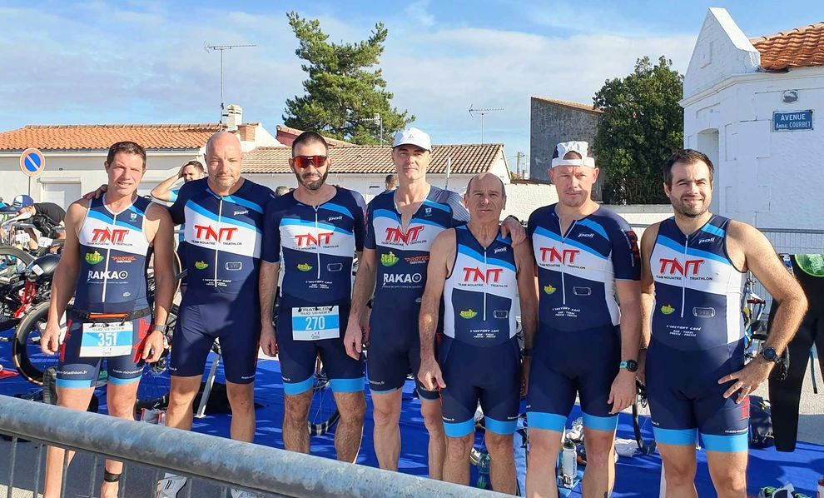

Nous sommes un peu plus de 400 au départ
Aujourd’hui ce sont des conditions idéales enfin presque… très peu de vent, mais le soleil et la chaleur étaient présents, départ à 11h00 pour 1.9 de , 85 à et 21 en ....
C’est parti pour la natation dans le lac salé avec 2 boucles, une sortie à l’australienne, ça joue des poings sur le départ groupé !!! J’arrive à la fin de la première boucle et qui je vois à côté de moi, mon cher neveu Mathieu Soubise et là je me dis attention Math est dans son bon jour… ne lâche rien !!! Nous terminerons ensemble la seconde boucle en 35’35 et 35’36 pour Math (depuis le temps que nous voulions faire course côte à côte).
Transition rapide …
C'est parti pour 85 kms de vélo sur un parcours plat de chez plat en aller-retour en 3 boucles, un vent léger… Math est juste derrière, ça roule fort plus de 34 km/h … et là je me demande ce que je dois faire , et je prends vite la décision de tous donner sur ce dernier tri de la saison et tant pis si je galère en CAP. On se croise avec les autres de la team TNT qui ne sont pas très loin de nous. Je lâche Math dans le dernier tour pour terminer cette partie en 2h35 et un peu moins de 33kms/H de moyenne.
Transition ou je prends le temps de boire… il fait déjà chaud
C'est parti pour la et les 21 kms, et là je me dis que ça va être très long comme d’habitude en ... mais je ne dois rien lâcher, Math vat être sur sa partie préférée !!!
Je pars doucement, c’est compliqué les jambes sont lourdes, je me dis tu as trop forcé à vélo et maintenant tu le paies, au bout du 3ème km, je le vois arriver Math, il me double et je ne peux pas le suivre, je me dis tant pis aujourd’hui c’est lui le plus fort… je le vois s’éloigner (dur dur mentalement) la première partie est ombragée mais le retour est en plein , fin de la première boucle et je ne vois plus Math je vois nos supporters qui me disent « Math est à 3’ devant » et là je me dis il ne me prends pas de temps, je ne lâche pas, j'alterne marche et cap, je commence à cramper au 13ème km, les encouragements de tout le monde sont les bienvenus, les kms s’enchaînent, j’arrive au 19 kms j’aperçois Sylvie et Zabou qui me font signent du doigt Math est à 400 m, il est comme moi à la ramasse et là, la banane revient, je lui cris «Math j’arrive», je cours le 20ème km en 4’58, je rattrape Math et nous finirons le dernier km ensemble pour finir main dans la main en 2h13.
Nous bouclons ce Half en 5h29 dans la douleur mais quel Kiff...
Merci Math de m’avoir attendu, depuis le temps que je voulais terminer une course à tes cotés… c’est maintenant fait.

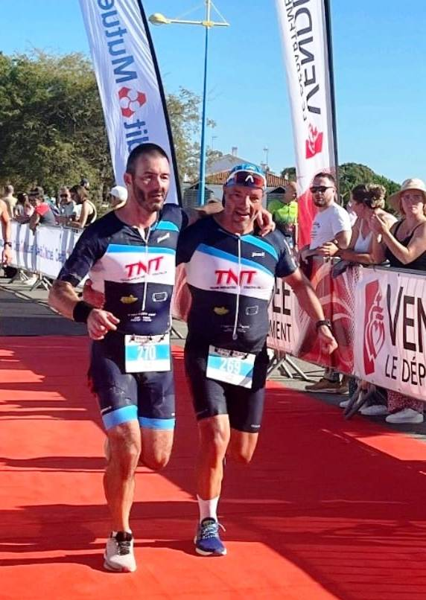

Pourquoi ? Parce qu’il a quelques années Math m’a lancé ce chalenge de me mettre au Triathlon et cela me tenait à cœur d’en terminer un avec ses côtés. Et quel plaisir, c’est bon ça.
Bravo aux 5 autres Costauds de la Team TNT (Cyril Cyril, Franck Monchaux , David Gaudin , Cyrille Gallien et notre doyen André Moréno ) tous Finishers de ce Format L.
Maintenant place à un peu de repos, la saison Triathlon est terminée pour moi.
Merci à mon p'tit Noah Prouteau pour les encouragements et les photos...
Bravo mon P’tit Nono pour ton Tri (format S) finisher en 1h21. (l’année prochaine ce sera sur le même format que papa )
MERCI à nos supporters-trices sur place et à distance qui tout au long du parcours nous ont encouragés...

